2025年上海市中考道德与法治真题
考生注意：
1．本场考试时间40分钟。试卷共2页，满分30分，答题纸共1页。
2．作答前，请在答题纸指定位置填写姓名、报名号、座位号。并将核对后的条形码贴在答题纸指定位置。
3．所有作答务必填涂写或书写在答题纸上与试卷题号对应的区域，不得错位。在试卷上作答一律不得分。
4．用2B铅笔作答选择题，用黑色字迹钢笔、水笔或圆珠笔作答非选择题。
1. 描绘法治新蓝图
杨帆中学分小组开展活动，探寻强国建设、民族复兴道路上的点点星光。
（1）作国家根本法，____规定了全国人大及常委会行使国家立法权。
（2）全国人民代表大会是____（单选）（ ）
A. 司法机关 B. 监督机关 C. 监察机构 D. 最高权力机关
2025年是“十四五”规划收官之年。贯彻落实党中央有关决策部署和十四届全国人大三次会议精神，2025年4月18日，十四届全国人大常委会第四十二次委员长会议对《全国人大常委会2025年度立法工作计划》作出修改调整，将于近日向社会公布。
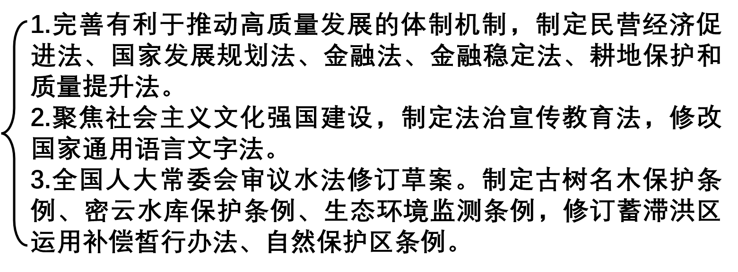
（3）根据材料，结合所学，请从“夯实法治基础”角度，分析立法如何保障和服务经济社会高质量发展
2 开辟就业新前景
（1）同学了解就业是最基本民生问题，坚持将就业工作摆在治国理政突出位置，实施就业优先战略，彰显了以____为中心的发展思想。（ ）
（2）近年来，党和政府千方百计稳就业，充分保障人民____（单选）（ ）
A. 劳动权 B. 受教育权 C. 文化权利 D. 物质帮助权
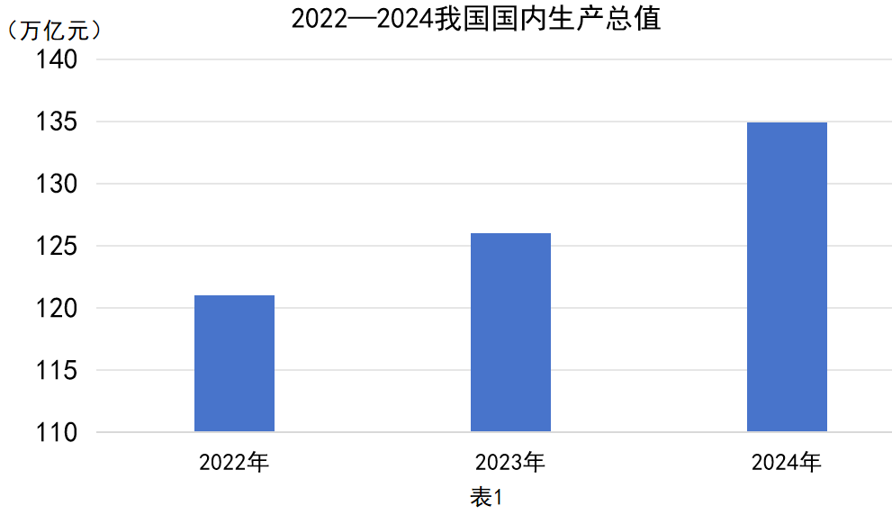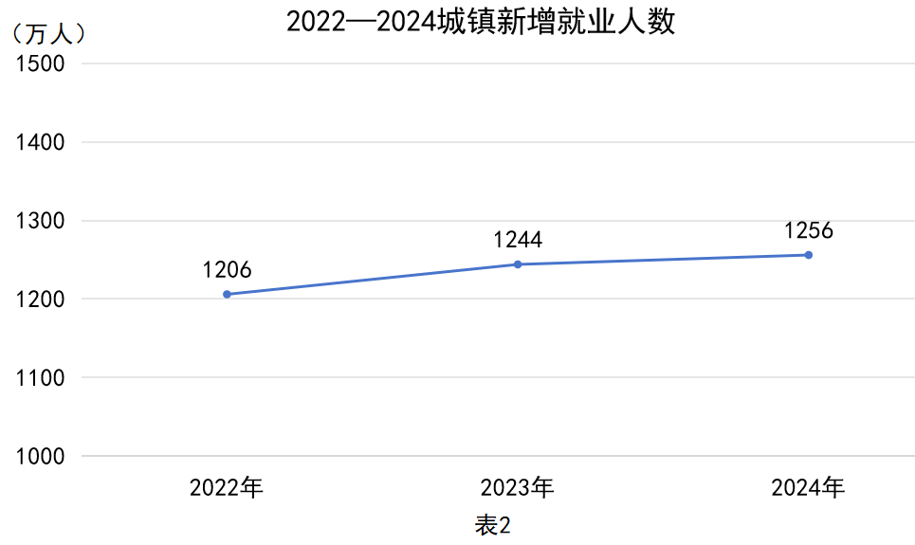
截至2024年受国家认可的职业有1658个。2025年据人力资源社会保障部5月8日发布公示，拟新增跨境电商运营管理师、无人机群飞行规划员、电子电路设计师、装修管家、咖啡加工等17个新职业，42个新品种。如同一面镜子，这些新职业、新工种，清晰映射产业变革的新趋势、社会发展的新需要，同时也为发动者就业开辟新赛道。就业方式多样，新质生产力催生更多岗位。
（3）同学们认我国就业前景广阔，综合所学分析理由。
3 打开阅读新世界
阅读是一种乐趣、是一种生活方式。书香小组找到了少年儿童图书馆借阅，了解《2024年上海市公共图书馆少年儿童阅读报告》。
近3年上海市公共图书馆少年儿童活跃读者数量整体呈上升趋势，截至2024年底，全市共有少年儿童持证读者2,615.282人，活跃读者304,152人，当年新增活跃读者60,711人。 | 阅读的书籍包括《西游记》《三毛从军记》《三国演义》《世界小说合集》等经典书单。
小红：阅读学习不仅仅局限在学校，也能在公共图书馆借阅书籍，学习不仅仅局限在学习，阅读推广活动也是学习。这样的活动提供了学习的新机会，打开了学习的天地。
小明：阅读不同经典名著，多读红色书籍，能帮助我们了解革命党史、革命，从而更好的践行社会主义核心价值观。
结合所学上述观点，并从“向未来出发”说说你的感想。

